PROJECT A
Rainbow warrior
Par olivier
Où: nouvelle-zelande
Quand: 1985
Quoi: explosion
Consequence: mort de Ferlando
Pourquoi il est mort: il voulais aller chercher son Code hack
Pays: France 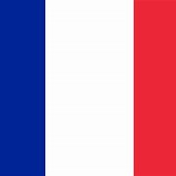
Ils voulaient tester des armes nucléaires et Greenpeace voulait s'y interposer
Pm 1 : françois mitterran
Pm 2:charles Hermu
Les service secret voulais saboté le navire
